“Francisco es mejor de como podríamos haberlo soñado”

El sacerdote y poeta nicaragüense Ernesto Cardenal, reprendido por Juan Pablo II, siente que Bergoglio ha llevado a la Iglesia “la verdadera revolución”
Otros
37
PABLO ORDAZ
- Twitter
Roma 12 FEB 2016 - 05:52 CET
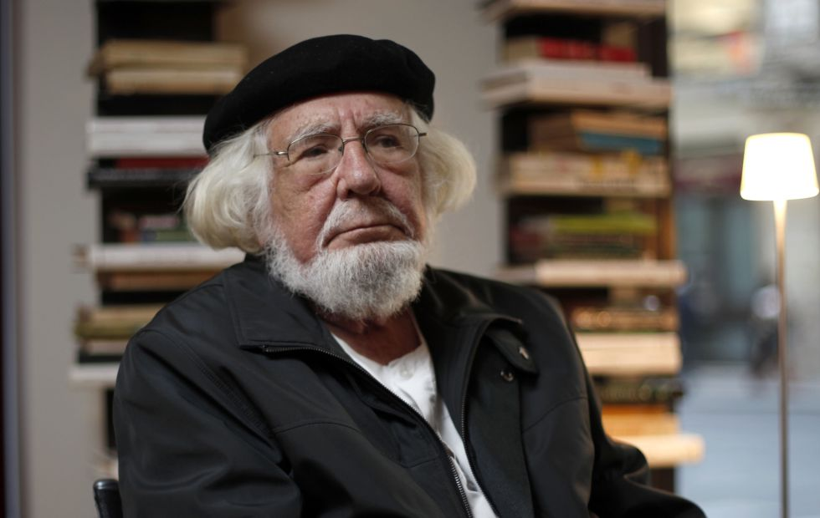Ernesto Cardenal, en una imagen de 2009. Claudio Álvarez
En la poesía, como en la vida, los silencios son a veces más importantes que las palabras. A sus 91 años, el sacerdote y poeta nicaragüense Ernesto Cardenal, célebre por haber sido uno de los bastiones de la teología de la liberación y por aquella reprimenda pública de Juan Pablo II –Cardenal con la rodilla en tierra, Wojtyla con el dedo índice levantado y Daniel Ortega de testigo--, confiesa que la figura del papa Francisco lo ha conquistado. Y lo hace ahora –de ahí la importancia de los silencios—sin compararlo ni contraponerlo a sus antecesores, desligándolo incluso de su propia historia personal –fue suspendido a divinis en 1984 y desde entonces no puede administrar los sacramentos--. Mientras escribe poemas o talla pájaros en vuelo, el viejo sacerdote de la barba blanca y la boina negra piensa que, por fin, al Vaticano llegó “la verdadera revolución”. Desde su taller de Managua, responde a las preguntas de EL PAÍS. A todas, menos a la última.
Pregunta. ¿Se siente identificado con este Papa?
Respuesta. Claro que me siento identificado con este nuevo Papa que ha aparecido en la Iglesia y que encuentro mejor de cómo podríamos haberlo soñado. Es un papa que no quiere actuar como Papa, por eso ha escogido el título de obispo de Roma. No ha querido vivir en el Palacio Pontificio. Le gusta abrazar y que lo abracen. Está haciendo una verdadera revolución en el Vaticano, y eso es una revolución en la Iglesia y una revolución en el mundo.
P. El Papa ha querido que su pontificado sea el de la misericordia, que su Iglesia deje de ser “egocéntrica” y sea capaz de salir a las periferias. Qué significado tiene para usted la palabra misericordia…
R. La palabra misericordia usada por el Papa significa lo mismo que la palabra amor, es lo mismo que decir compasión, y de ahí viene la palabra “piadoso” que es una palabra devaluada. Piadoso es el que siente piedad y compasión. Mientras que el impío en la Biblia es el que no tiene piedad de los demás, no uno que no es religioso. En realidad la compasión es la que verdaderamente motiva al revolucionario. El Che Guevara, paisano del actual Papa, estaba lleno de compasión, pensaba que debía de sentirse como en la propia mejía la bofetada recibida por otro
P. ¿Qué pensó cuando, en una de sus primeras intervenciones tras ser elegido pontífice, Jorge Mario Bergoglio dijo: “Cómo desearía una Iglesia pobre y para los pobres"?
R. Me encanta que el Papa desee una Iglesia pobre y para los pobres. En un mundo de ricos y pobres como es el mundo desde hace diez mil años (no desde que hubo humanidad, sino desde que hubo civilización) el Dios de Jesús es el Dios de los pobres. Muy lindo lo que decía Santa Teresita del Niño Jesús: “Mientras más pobre seas más te amará Jesús”. Y ella lo decía en el sentido en ser pobre en virtudes, pobre en méritos y en cualquier otro sentido, lo contrario de cómo se suelen sentir los políticos.
P. ¿Le sorprendió que la primera encíclica completa del Papa versara sobre ecología? ¿La ha leído? ¿Se siente de acuerdo con él?
R. Me sorprendió agradablemente que el Papa hiciera esa encíclica. Yo estoy también haciendo una poesía con inspiración ecológica. Estoy muy de acuerdo con todo lo que él dice. Ahora la teología debe tener también preocupación ecológica. Y la mística.
P. ¿Ve algo en el papa Francisco que le recuerde a Thomas Merton [un monje estadounidense que fue su padre espiritual]?
R. Después de mi conversión a ser monje trapense, Thomas Merton fue el que me dio la formación espiritual, fue mi padre espiritual y ha sido una de las personas más importantes de la Iglesia de hoy. Me pareció muy bueno que el papa Francisco se lo mencionara a los norteamericanos en el Congreso de los Estados Unidos. Él fue uno de los reformadores de la Iglesia en sus escritos como el papa Francisco. Y una de las cosas en lo que más insistió Merton fue en el pluralismo religioso.
P. A propósito de los ideales de Merton, Francisco ha modificado su viaje a México para encontrarse en La Habana con Kirill, el patriarca ruso. Es un hecho histórico por cuanto jamás un Papa de la Iglesia católica se había reunido con el líder de los ortodoxos rusos. También lo ha hecho con judíos, musulmanes… ¿Considera conveniente que las religiones se unan?
R. El pluralismo religioso es que todas las religiones nos llevan a Dios y que todas las religiones son verdaderas. Y también toda religión es falsa, en el sentido en que en todas puede haber alguna falsedad. Pero la máxima verdad es que ninguna religión nos debe dividir. Y esto es lo que también nos enseña el Papa Francisco.
P. ¿Sigue sintiéndose dentro de la Iglesia?
R. Siempre he estado dentro de la Iglesia. Siempre sigo estándolo y ahora con más gusto con el Papa Francisco.
P. ¿Le gustaría conocer a Francisco, sentir su voz…?
Ante la última pregunta, Ernesto Cardenal guarda silencio.

